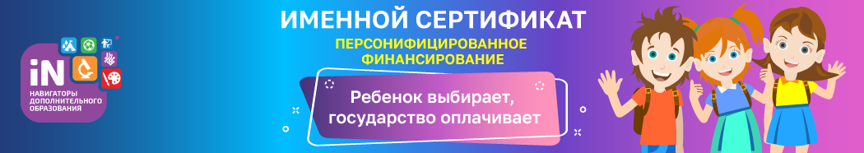

**Уважаемые родители!**

В 2020 году Забайкальский край   вступил в Федеральный проект «Успех каждого ребенка», связанный с реформированием системы дополнительного образования, который в том числе подразумевает выдачу Сертификатов персонифицированного финансирования. В проект вступили все районы края, в том числе и наш Александрово-Заводский район. В 2021 году наш район является пилотным по внедрению системы персонифицированного финансирования.

С 1 сентября 2021 года в Александрово-Заводском районе на механизм персонифицированного финансирования переходит МУ ДО «Детско-юношеская спортивная школа», МОУ Александрово-Заводская СОШ (Точка Роста). Поэтому, если ваш ребенок будет посещать кружки и секции данных учреждений Вам нужно будет получить Сертификат персонифицированного финансирования.

**ЧТО ТАКОЕ СЕРТИФИКАТ ПЕРСОНИФИЦИРОВАННОГО ФИНАНСИРОВАНИЯ?**

***Сертификат персонифицированного финансирования—****это Сертификат с определенным номиналом, то есть «с деньгами»*). Он предоставляет дополнительную возможность ребенку пойти на те, кружки и секции, которые включены в систему персонифицированного финансирования дополнительного образования детей. При этом он сохраняет все возможности сертификата учета. Средства, которые дает Сертификат, можно потратить только на дополнительное обучение детей и только через Навигатор допобразования. Деньги нельзя потратить на другие цели и нельзя обналичить. При этом в выборе занятий дети не ограничены: государственные учреждения, частные организации, ИП – все кружки и секции, размещенные в каталоге Навигатора, участвуют в программе финансирования и могут быть оплачены Сертификатом.

**КАК ПОЛУЧИТЬ СЕРТИФИКАТ ПЕРСОНИФИЦИРОВАННОГО ФИНАНСИРОВАНИЯ?**

Получить можно двумя способами.

**1способ**

Прийти в учреждение,   написать  заявление и на сертификат будут  зачислены средства (номинал сертификата).

**2 способ**

Родителю зайти в личный кабинет. В разделе «Дети» нажать на кнопку «Управление сертификатами», далее, на кнопку «Заявление на начисление номинала». После ознакомления с информацией нажать на кнопку «Подать заявление». Выйдет оповещение, что ваше заявление принято и рассмотрено автоматически. Теперь вы можете выбирать подходящие программы. У ребенка имеется активированный Сертификат персонифицированного финансирования.

Число сертификатов с номиналом, то есть с деньгами, будет ограничено. Кто подал заявку раньше, тот и получил сертификат. Но даже если ребенок не успел получить сертификат, он, как и раньше, сможет посещать бесплатно кружки и секции.

Сертификат начинает действовать с момента зачисления на программу. Если ребенок больше не хочет посещать занятия, родитель может написать заявление об отчислении и средства сертификата не будут списываться. Перейти из одного кружка в другой или записаться на несколько кружков можно в любой момент времени.

Данные о наличии Сертификата, списаний со счета и остатке средств будут доступны в личном кабинете родителя (законного представителя ребенка) на сайте Навигатора. Сертификат нельзя обналичить. Остаток денег на Сертификате будет ежегодно возвращаться в бюджет района.

**Программы переведенные на механизм персонифицированного финансирования в Александрово-Заводском районе с 1 сентября 2021 года**

***В МУ ДО «Детско-юношеской спортивной школе» с. Александровский Завод:*** «Настольный теннис», «Хоккей с мячом», «Русская лапта», «Гимнастика», «Стрельба».

Также МУ ДО «Детско-юношеская спортивная школа» будет реализовывать дополнительные общеобразовательные программы в сетевой форме в следующих общеобразовательных организациях:

МОУ Ново-Акатуйская СОШ – программы «Волейбол», « Юный стрелок»;

МОУ Манкечурская СОШ – программа « Волейбол»;

МОУ Бутунтайская ООШ- программа «Мини-футбол»;

МОУ Маньковская ООШ –программа «Волейбол»;

МОУ Бохтинская СОШ – программа «Спортивное ориентирование»; «Волейбол»;

МОУ Алек-Заводская СОШ – программа «Спортивное ориентирование».

***В МОУ Александрово-Заводской СОШ (Точке Роста)*** - программы : «3D- моделирование», «АЭРО», «Мы –спасатели», «Мультстудия».

Система финансирования дополнительных занятий открывает всем детям нашего региона возможность расти и развиваться в тех направлениях, которые им интересны. Благодаря новой системе учиться смогут и дети, ранее по семейным обстоятельствам никогда не посещавшие дополнительные занятия. В свою очередь кружки и секции, чтобы быть востребованными, будут привлекать к работе лучших специалистов и в целом повышать качество обучения.

Регистрируйтесь на сайте Навигатора дополнительного образования, включайтесь в систему персонифицированного финансирования и помогайте детям раскрывать свои таланты. Теперь качественное дополнительное обучение доступно всем!

**Уважаемые родители!**

**По интересующим вопросам обращайтесь**

**в Муниципальный опорный центр Александрово-Заводского района**

**Телефон: 2-11-86, 2-12-06**